Im Überblick
LUMIX Smart Camera - CM1

Fotokamera und Smartphone für höchste Ansprüche

1-Zoll-Hochempfindlichkeits-MOS-Sensor, 20 Megapixel

Leica DC Elmarit 2.8/28mm Optik

Objektivring

Hochwertige Verarbeitung mit Aluminium

Manuelle Einstellung von Fokus, Verschlusszeit, Blende, ISO-Werte, Weißabgleich, Belichtungskorrektur

Autofokus, manueller Fokus

RAW-Aufzeichnung

2,3 GHz Quad-Core Prozessor

Android 5.0 Betriebssystem

4,7 Zoll Display mit 1.920 x 1.080 Pixel

16 Gigabyte interner Speicher/erweiterbar durch micro SD/SDHC/SDXC-Karte

LTE, Bluetooth, WIFI+NFC

Diesen Pressetext und die Pressefotos (downloadfähig mit 300 dpi) finden Sie im Internet unter www.panasonic.com/de/corporate/presse.html

LUMIX Smart Camera:
Jetzt mit Android 5.0 Lollipop
Mit dem Update auf Android 5.0 bietet die Lumix CM1 neben optimaler Bildqualität noch mehr Smartphone-Funktionalität.
PRESSEINFORMATION
Nr. 014/FY 2015, Juni 2015

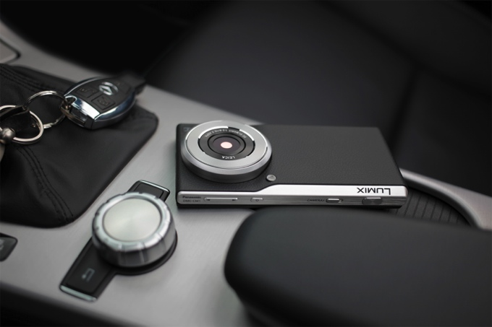
Hamburg, Juni 2015 – Wie angekündigt bietet Panasonic für die Lumix CM1 ab sofort ein Update auf die Android-Version 5.0 Lollipop. So können Besitzer der CM1 auf die neuesten Funktionen des Betriebssystems zugreifen und profitieren von dessen Komfort. Augenfälligster Unterschied ist das neue „Material Design“ der Benutzeroberfläche. Doch auch unter der Haube hat sich viel getan. Neben einer Energiesparfunktion lassen sich auch Zugriffsbeschränkungen einrichten, etwa für Gastzugänge oder extra angelegte Nutzer. Neu ist auch der schnelle Zugriff auf die Connectivity-Einstellungen. Nichts geändert hat sich dagegen an den Vorzügen der CM1, etwa die hochwertige Verarbeitung und der edle Look. Kombiniert mit dem großen 1 Zoll Bildsensor für beste Fotoqualität und einem leistungsfähigen 2,3 GHz Quad-Core-Prozessor und dem 4,7-Zoll-Full HD-Display spielt die CM1 in der Smartphone-Topliga mit.

Zahlreiche Tests bestätigen der CM1 beste Bildqualität. Kein Wunder, denn Hardware-seitig sorgt die CM1 dank Leica-Optik in Verbindung mit dem großen
20 Megapixel-Sensor für Bilder, die keinen Vergleich mit reinen Digitalkameras scheuen müssen. Den hohen Anspruch an die Bildqualität unterstreichen vielfältige manuelle Einstellmöglichkeiten, die sich über den Objektivring steuern lassen, sowie 4K-Videoaufnahmen und Fotos im RAW-Format. Intelligente Automatiken erlauben aber auch spontane Schnappschüsse in optimaler Qualität. Dank des großen 1 Zoll-Sensors auch bei schwierigen Lichtverhältnissen.

Eine weitere exklusive Komfortfunktion der CM1 ist das Teilen von Fotos mit einem Fingerwisch via Swipe & Share. Zusammen mit der Connectivity mittels NFC, LTE, WLAN oder Bluetooth präsentiert sich die CM1 als State-of-the-Art-Smartphone.

Die Panasonic LUMIX Smart Camera CM1 ist ab sofort zu einem Preis von 899 Euro (UVP) bei teilnehmenden Händlern erhältlich. Eine Händlersuche ist unter folgendem Link verfügbar: http://www.panasonic.eu/DealerLocator/de_DE/Aktionen05/popup.html

Technische Daten DMC-CM1:
ABMESSUNGEN |  | 135.4 x 68.0 x 21,1mm (ohne vorstehendem Objektiv 15.2mm)
GEWICHT |  | 204g
DISPLAY |  | 4.7 Zoll, Full-HD (1.920 x 1.080) mit Touchscreen
KAMERA-FUNKTION | SENSOR | 1 Zoll, 20 Megapixel, MOS Sensor
 | OBJEKTIV | F2.8 / 28mm Leica DC Elmarit
 | BLENDE | F2.8-F11
 | MANUELLE BELICHTUNG | A / S / M
 | VIDEOAUFNAHME | 4K (UHD) mit 15B/s / 1.920 x 1.080 mit 30B/s
 | KAMERAPROZESSOR | Venus Engine
SMARTPHONE-FUNKTION | BETRIEBSSYSTEM | Android 5.0 (Lollipop)
 | PROZESSOR | Qualcomm MSM8974AB 2.3GHz Quad–Core
 | KOMMUNIKATION | LTE (Cat4) / 3G (HSPA+) / GSM
 | WEITERE | WiFi, Bluetooth, NFC, GPS
SPEICHER | SPEICHER INTERN | 16GB ROM / 2GB RAM
 | SPEICHERERWEITERUNG | microSD, bis zu 128GB
AKKU |  | Li-Ion Akku (3.8V, 2600mAh, 9.9Wh)

Über Panasonic:
Die Panasonic Corporation gehört zu den weltweit führenden Unternehmen in der Entwicklung und Produktion elektronischer Technologien und Lösungen für Kunden in den Geschäftsfeldern Residential, Non-Residential, Mobility und Personal Applications. Seit der Gründung im Jahr 1918 expandierte Panasonic weltweit und unterhält inzwischen über 500 Konzernunternehmen auf der ganzen Welt. Im abgelaufenen Geschäftsjahr (Ende 31. März 2014) erzielte das Unternehmen einen konsolidierten Netto-Umsatz von 7,74 Billionen Yen/57,74 Milliarden EUR. Panasonic hat den Anspruch, durch Innovationen über die Grenzen der einzelnen Geschäftsfelder hinweg Mehrwerte für den Alltag und die Umwelt seiner Kunden zu schaffen. Weitere Informationen über das Unternehmen sowie die Marke Panasonic finden Sie unter www.panasonic.net.

Weitere Informationen:

Panasonic Deutschland
Eine Division der Panasonic Marketing Europe GmbH
Winsbergring 15
D-22525 Hamburg (Germany)

Ansprechpartner für Presseanfragen:
Michael Langbehn
Tel.: +49 (0)40 / 8549-0
E-Mail: presse.kontakt@eu.panasonic.com

